30 EJERCICIOS PRÁCTICOS DEL MÓDULO 4

✅ EJERCICIOS BÁSICOS (1–10)
1. Crear un usuario llamado alumno1
sudo adduser alumno1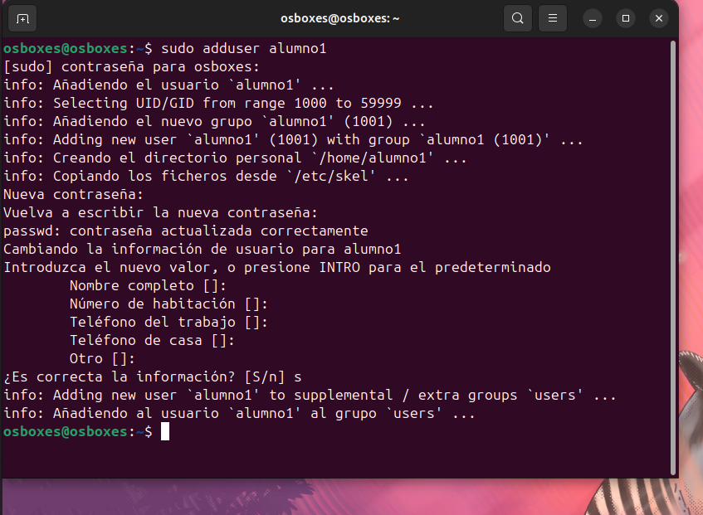

2. Crear un grupo llamado profesores
sudo groupadd profesores

3. Añadir alumno1 al grupo profesores
sudo usermod -aG profesores alumno1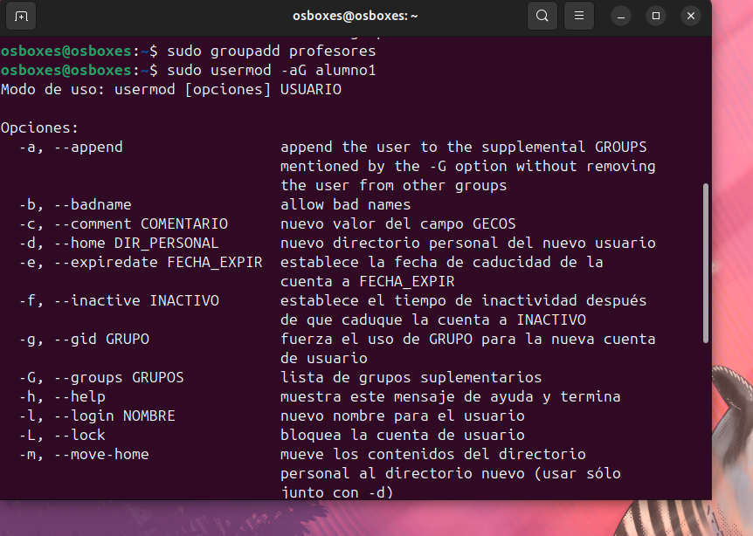

4. Mostrar la información del usuario
id alumno1

5. Crear un archivo y comprobar sus permisos
touch prueba.txt
ls -l prueba.txt

6. Cambiar permisos del archivo prueba.txt a 644
chmod 644 prueba.txt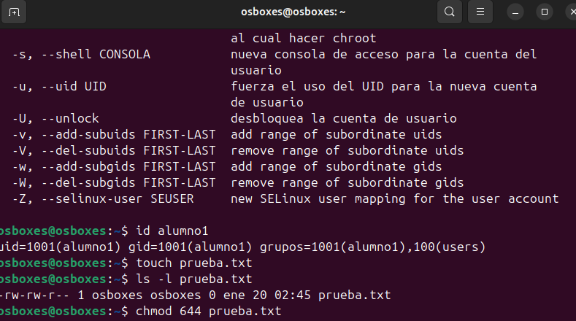

7. Crear un directorio llamado compartida
mkdir compartida

8. Poner permisos 755 al directorio compartida
chmod 755 compartida

9. Cambiar propietario del archivo prueba.txt a alumno1
sudo chown alumno1 prueba.txt

10. Cambiar grupo del archivo prueba.txt a profesores
sudo chown :profesores prueba.txt 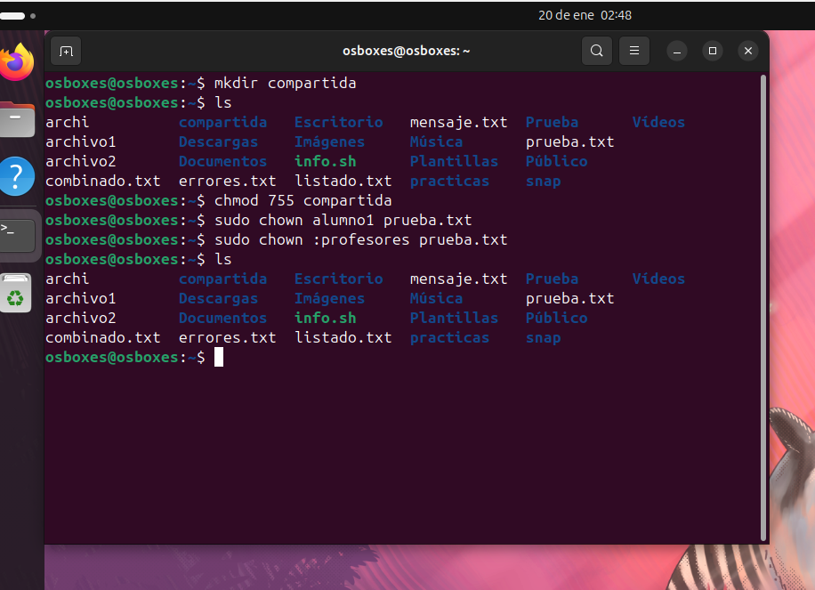
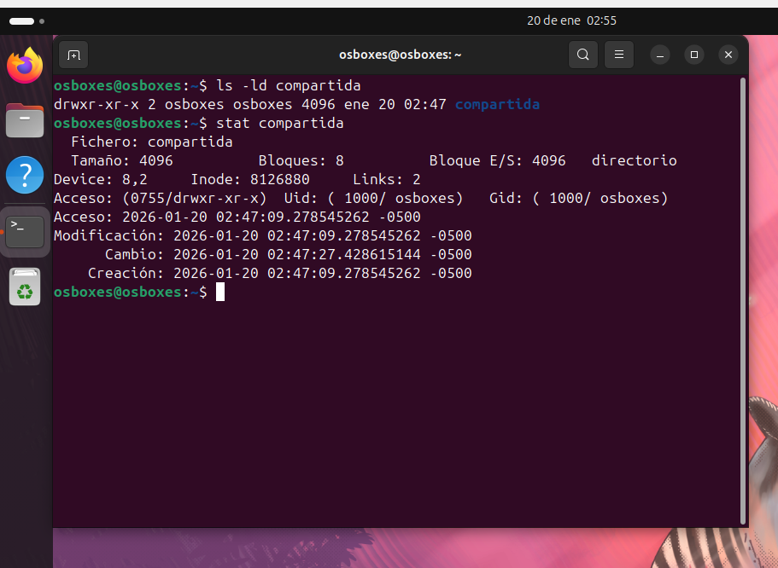
✅ EJERCICIOS INTERMEDIOS (11–20)
11. Crear usuarios alumno2 y alumno3
sudo adduser alumno2
sudo adduser alumno3
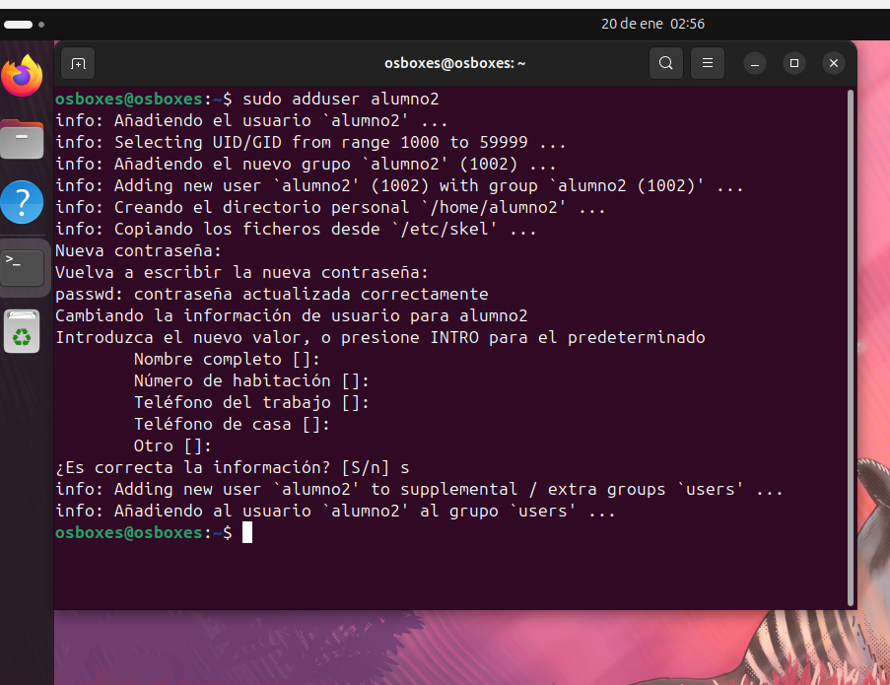
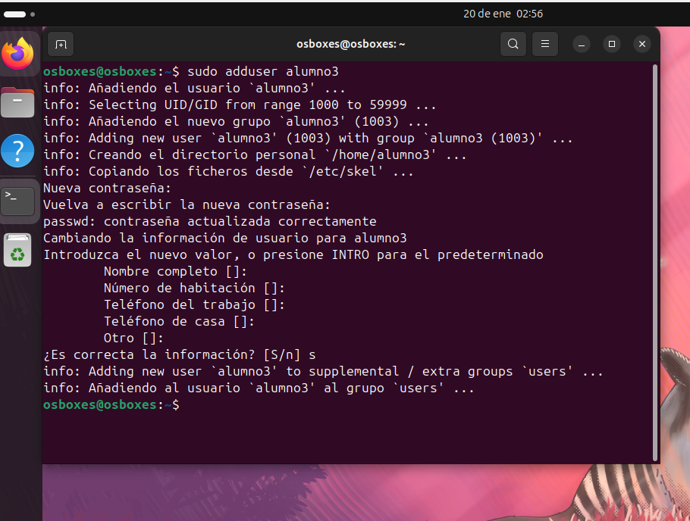

12. Crear un grupo alumnos
sudo groupadd alumnos

13. Añadir los tres alumnos al grupo alumnos
sudo usermod -aG alumnos alumno1
sudo usermod -aG alumnos alumno2
sudo usermod -aG alumnos alumno3
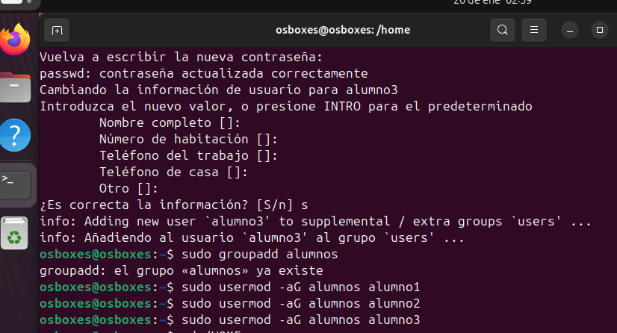

14. Crear carpeta /home/grupoalumnos
sudo mkdir /home/grupoalumnos

15. Asignar permisos para que solo el grupo alumnos pueda acceder
sudo chown root:alumnos /home/grupoalumnos
sudo chmod 770 /home/grupoalumnos

16. Aplicar SGID a la carpeta para que todo se cree con el grupo alumnos
sudo chmod g+s /home/grupoalumnos
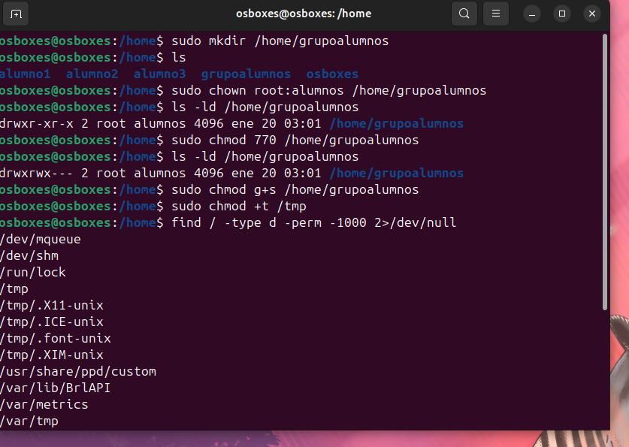

17. Aplicar sticky bit a un directorio público
sudo chmod +t /tmp
(También sirve crear uno propio)

18. Listar solo los archivos que tengan sticky bit
find / -type d -perm -1000 2>/dev/null
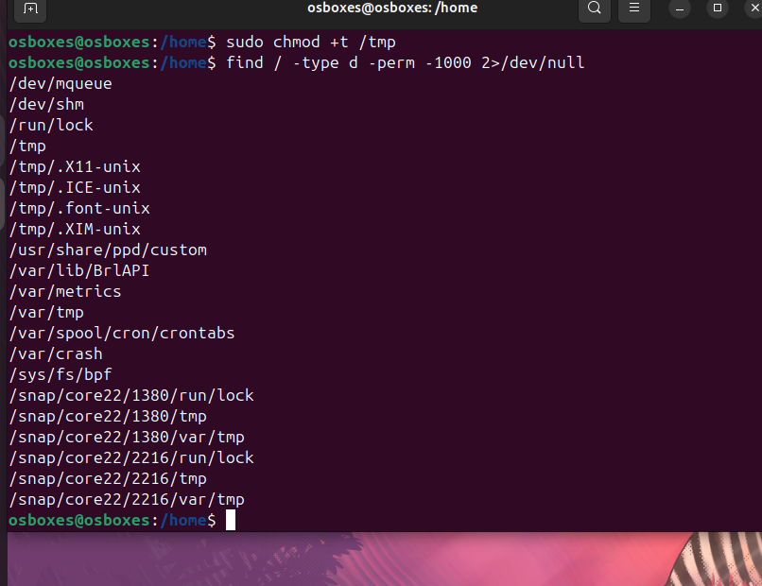

19. Crear un archivo e implementar ACL
touch archivo_acl
setfacl -m u:alumno2:rwx archivo_acl

20. Quitar ACL al archivo
setfacl -b archivo_acl
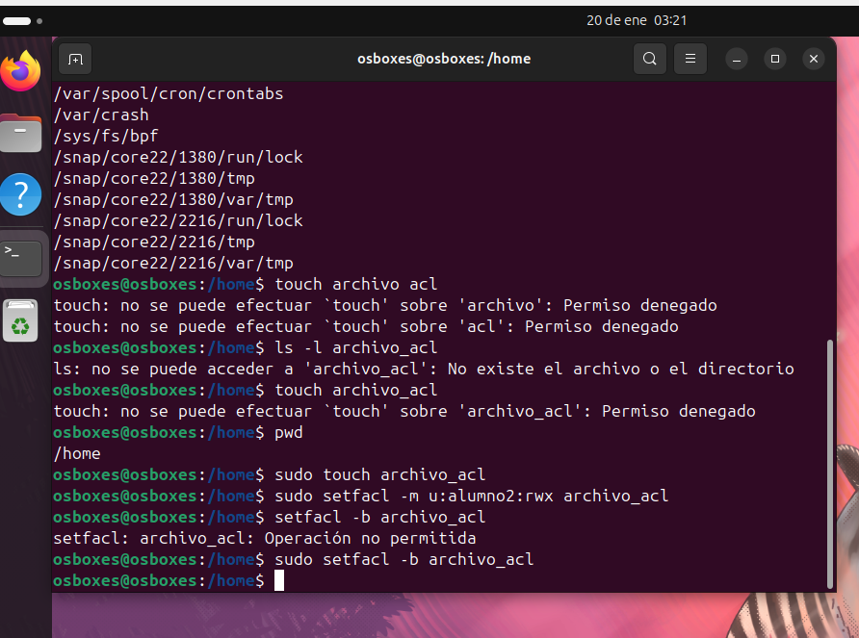
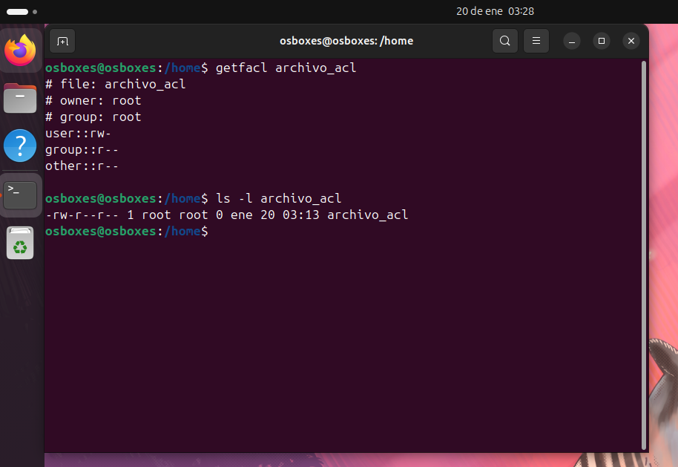

✅ EJERCICIOS AVANZADOS (21–30)
21. Crear estructura de usuarios:
- docentes
- administracion
- mantenimiento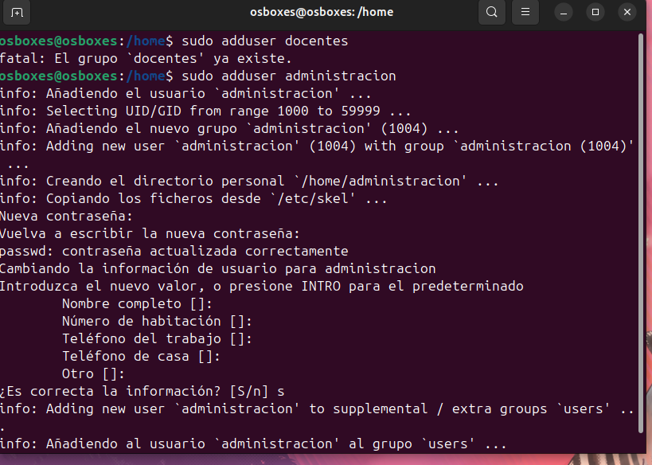
Y asignar usuarios a cada grupo.
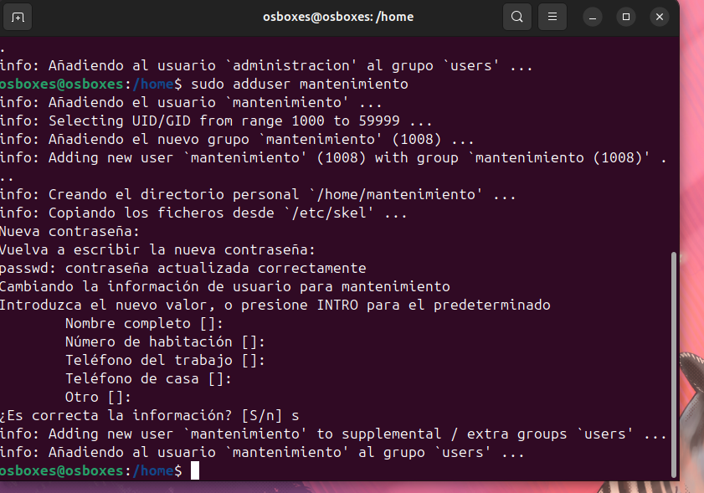

22. Crear carpeta departamental por grupo
Ejemplo:
/departamento_docentes
/departamento_admin
/departamento_mantenimiento
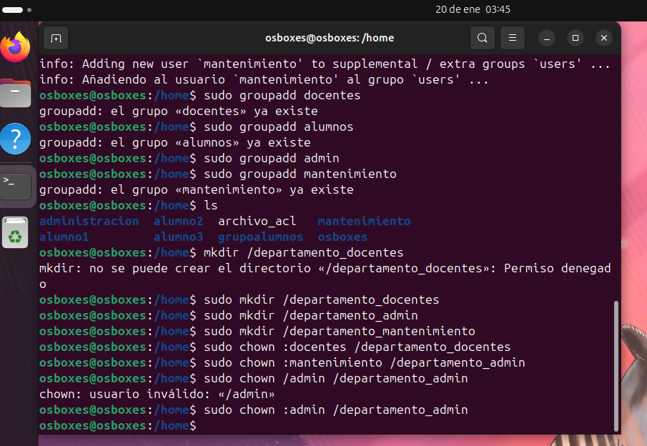

23. Permitir acceso total al grupo y solo lectura a otros grupos
Usar combinación de:
chmod
chown
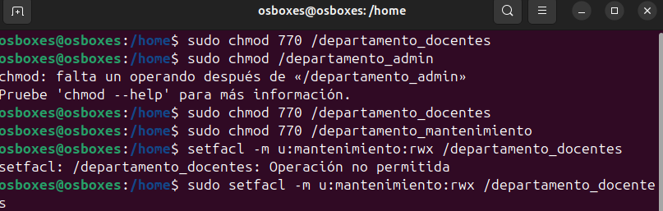
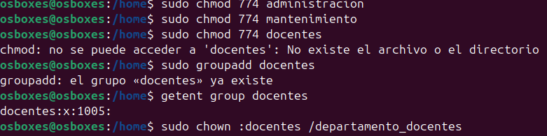
setfacl

24. Crear batch script que muestre todos los usuarios
Usa:
cut -d: -f1 /etc/passwd
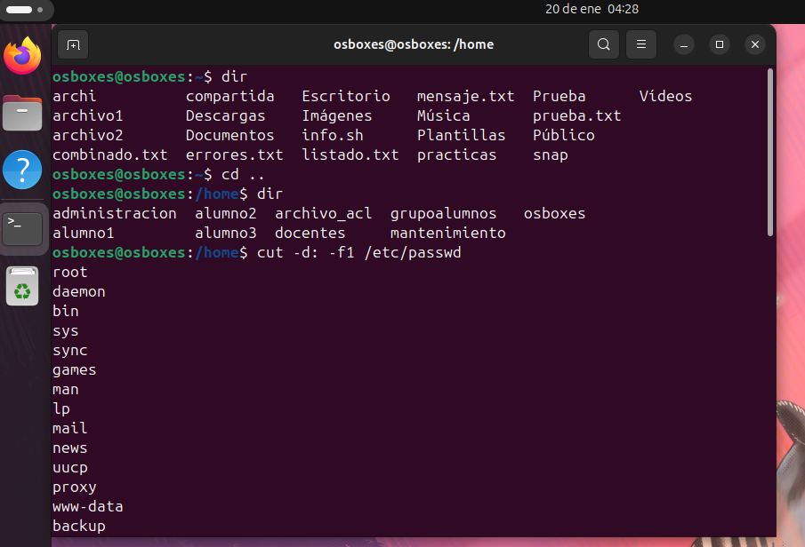
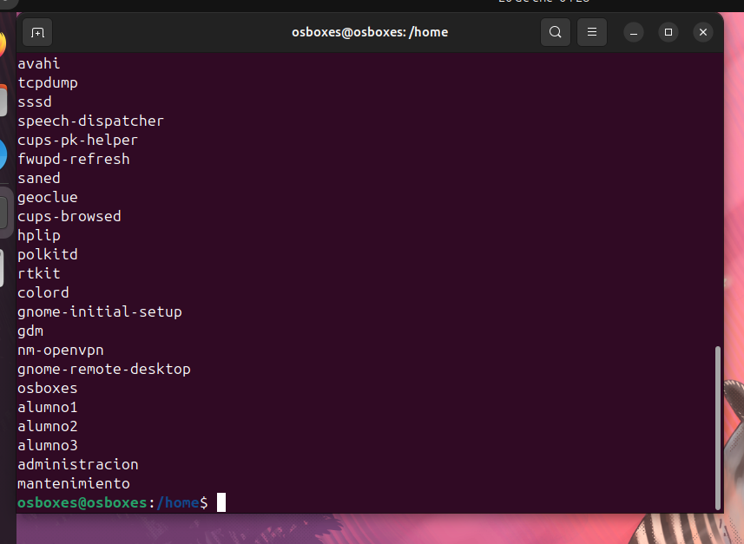

25. Crear usuario sin acceso a shell
sudo usermod -s /usr/sbin/nologin alumnoN

26. Crear usuario con fecha de caducidad
sudo chage -E 2024-12-31 alumno1

27. Bloquear la cuenta de un usuario
sudo passwd -l alumno2

28. Desbloquear la cuenta
sudo passwd -u alumno2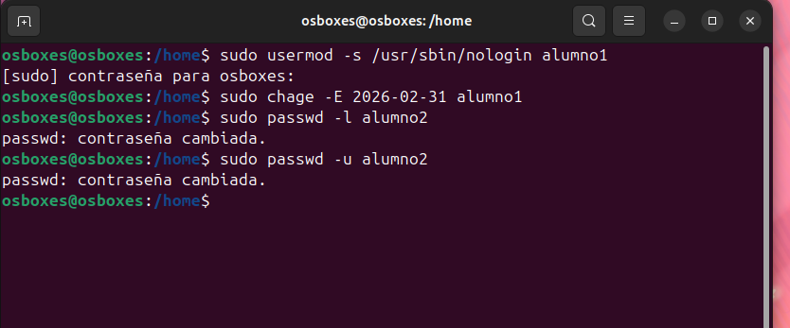

29. Ver qué usuarios tienen shell interactivo
grep -E "bash|zsh" /etc/passwd
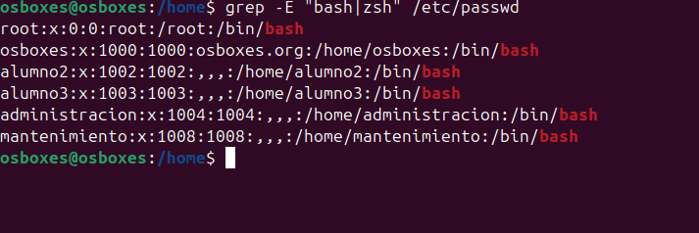

30. Detectar archivos cuyo propietario no existe
find / -nouser 2>/dev/null
